Cenário semanal
Cliente: Plano de Enfrentamento ao Crack e Outras Drogas
Período: 09.07 a 15.07

No período mensurado, um novo texto foi inserido no site da Rede de Mobilização Social (RMS) intitulado CAPSad: atenção e tratamento no enfrentamento ao Crack. A repercussão do tema foi positiva devido à participação e engajamentos de usuários das redes sociais na divulgação do tema.

Total: 2.241 inserções

Site RMS: 1.567

Site RMS (Blog): 36

- 01 texto inserido intitulado “CAPSad: atenção e tratamento no enfrentamento ao Crack”.
- 09 visualizações do texto “CAPSad: estratégia no enfrentamento ao Crack”, segundo Google Analytics.
- 08 visualizações do texto ”Vamos participar da luta contra o crack!”, segundo Google Analytics.
- 10 visualizações do texto “Consultório nas Ruas: esperança para vidas”, segundo Google Analytics.
- 08 visualizações do texto “CAPSad: atenção e tratamento no enfrentamento ao Crack”, segundo Google Analytics.
Site RMS (Biblioteca): 04
- 01 arquivo foi inserido na página “Crack e outras drogas”.
- 03 visualizações na página “Crack e outras drogas”.
Site RMS (Material Publicitário): 1.527
- 1.527 visualizações do material publicitário.
Twitter do site RMS: 34
- 16 inserções de mensagens no Twitter do site da Rede de Mobilização Social (RMS).
- 18 usuários retransmitiram as mensagens publicadas.

Facebook do site RMS (Página): 614

- 01 inserção de mensagem na página do site da Rede de Mobilização Social (RMS).
- 11 interações na mensagem publicada.
- 08 curtis.
- 03 compartilhamentos.
- 602 foi o alcance registrado por meio da mensagem publicada, segundo dados do Facebook.

* Alcance: é o número de pessoas que viram as publicações.

Facebook do site RMS (Perfil): 26

- 01 inserção de mensagem no perfil do site da Rede de Mobilização Social (RMS).
- 25 interações na mensagem publicada.
- 11 curtis.
- 12 compartilhamentos.
- 02 comentários.

Destaques das redes sociais

Twitter do Site RMS
Nome: Jader Figueiredo e Marcos Oliveira.
Localização: Paraty (RJ) e Petrópolis (RJ).
Avaliação: Positiva.
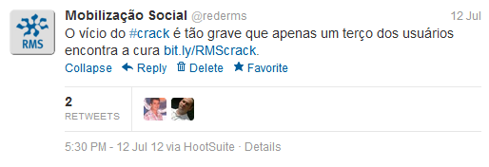

Nome: Daniel Francelino, Maria Turci e Fernando Frajola.
Localização: Campo Grande (MS), Contagem (MG) e Brasília (DF).
Avaliação: Positiva.

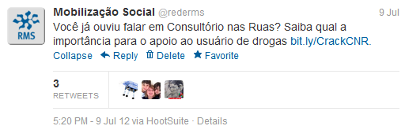

Facebook do site RMS

PÁGINA
Nome: Laurinha Camargo, Isabela Miranda, Jaqueline Mendes, Rosilene Miliotti, Instituto Dialogare, Ivanildo Junior, Verinha Nunes, Rejane Jesuino, Patrícia Vasconcelos, Luiz Claudio Magalhães, Katia Faria e Anderson Araújo.
Localização: Não Informado, Brasília (DF), Não Informado, Rio de Janeiro (RJ), Não Informado, Fortaleza (CE), Sumé (PB), Fortaleza (CE), Brasília (DF), Belo Horizonte (MG), Belo Horizonte (MG) e Salvador (BA).
*Informações de usuários que permitem visualizações de dados.
Avaliação: Positiva.

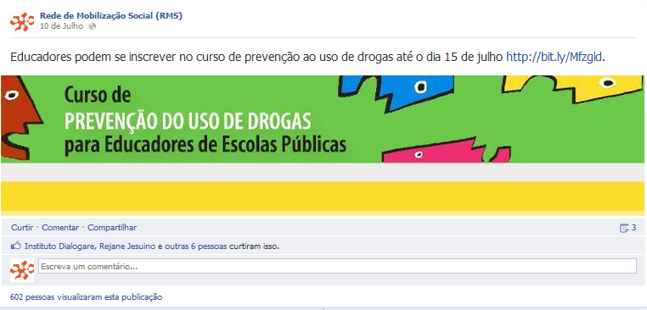

PERFIL

Nome: Wilma Elizabeth Silva, Soraia Spolidorio, João dos Passos Santos, Maria Auxiliadora Costa, Luciano Wagner, Lucia Oppenheimer, João Carlos Azevedo, João Longo Neto, Marco Spolidório, Ana Paula Silva, Silvana Moreira, Sonia Porto, João Rocha Pereira, Marcos Miguel, Apparecida Rodrigues, Maria Telma, Daniel Lopes, Maria do Carmo Calafiori e Hilza Gelza Mendonça.
Localização: Belo Horizonte (MG), Piracicaba (SP), São Borja (RS), São Luis (MA), Arapiraca (AL), Rio de Janeiro (RJ), Guaratinguetá (RJ), Ubatuba (SP), Não Informado, Brasília (DF), São José dos Campos (SP), Cachoeiras de Macau (RJ), Maceió (AL), Osasco (SP), Rio de Janeiro (RJ), Aracajú (SE), Rio de Janeiro (RJ), Não Informado e Não informado.
*Informações de usuários que permitem visualizações de dados.
Avaliação: Neutra.
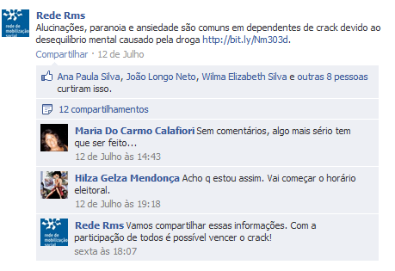

COMPARTILHAMENTO

Nome: Mobilização para o bem*
Localização: Brasília (DF)*
*Informações de usuários que permitem visualizações de dados.
Avaliação: Positiva.

